**暑さ指数28**度以上又は気温**31**度以上の環境下で  
連続**1**時間以上又は**1**日**4**時間を超えて実施」が見込まれる作業の熱中症対策

従業員の皆様へ

近年、夏季の高温環境下での作業における熱中症のリスクが高まっており、厚生労働省は労働安全衛生規則を改正し、2,025年6月1日から施行され、会社が対策を怠った場合は罰則も科されることとなりました。これに伴い、当社でも以下の対策を実施いたします。

◆職場の熱中症対策　 改正のポイント

**報告体制の整備と周知**

熱中症の症状がある場合、またはその疑いがある場合には、速やかに上司または指定の連絡先（●●）に報告してください。症状がある場合で上司または指定の連絡先へ連絡する暇（いとま）もない状態の場合は、近くにいる従業員に伝え、当該従業員から連絡してもらってください。

**熱中症の重篤化防止措置の策定と周知**

作業からの離脱、身体の冷却、必要に応じた医師の診察、緊急連絡網の整備など、具体的な対応手順を定め、関係者に周知します。（別紙１　「熱中症対応フロー」参照）

**対象となる作業の基準**

WBGT（湿球黒球温度　いわゆる暑さ指数）28度以上、または気温31度以上の作業場で、継続して1時間以上、または1日当たり4時間を超えて行われる作業が対象となります。

またこの作業は会社や事業所単位で考えるのではなく、当該条件下にある作業単位となります（同じ敷地内で屋外作業と構内事務所があり、構内事務所は常に暑さ指数28度以上または気温31度以上とならなければ、構内事務所は対象外）。

詳細な対応手順や連絡体制については、別紙「熱中症対応フロー」をご確認ください。

皆様の安全と健康を守るため、ご理解とご協力をお願いいたします。

**◆熱中症対応フロー概要**

**1. 予防措置**

（１）気温（WBGT値）の測定

５月から９月までの間は、リスクのある作業場の温度計（またはWBGT計測器）を設置し、担当者（原則作業主任者）が作業の可否や休憩頻度を決定します。

（２）作業スケジュールの調整

高温時間帯の作業中は就業規則の休憩時間にかかわらず、随時適切な休憩を確保します。

（３）水分・塩分の補給

定期的に水分と塩分を補給するよう指導します。付近に自販機がない場合などすぐに補給が困難な場合は持参の義務付け、または備え付けをします。

**2. 発症時の対応**

（１）症状の確認

めまい、吐き気、倦怠感などの症状がある場合、作業を直ちに中止し、涼しい場所で休憩させます。横になるスペースがある場合は横臥させます。

（２）身体の冷却

冷却シートや氷嚢または濡れタオルを使用し、身体（特に首筋）を冷やします。

（３）医療機関への連絡

しばらく経過して症状が改善しない場合は、速やかに医療機関または救急隊（119番）に連絡し、指示を仰ぎます。

（４）報告

上司または指定の連絡先（●●）に状況を報告します。

**3. 報告体制**

（１）連絡先一覧の整備

緊急時の連絡先（上司、産業医、救急機関など）を一覧化し、作業場に掲示します。

（２）報告手順の周知

従業員に対して、継続して報告手順を教育・周知します。新入社員には入社時教育の中に組み込みます。

以上

令和7年6月1日

株式会社〇◇▼

別紙１　熱中症対策フロー　　職場における熱中症対策の強化について

熱中症のおそれのある者に対する処置の例フロー図　①　　通常のフロー

**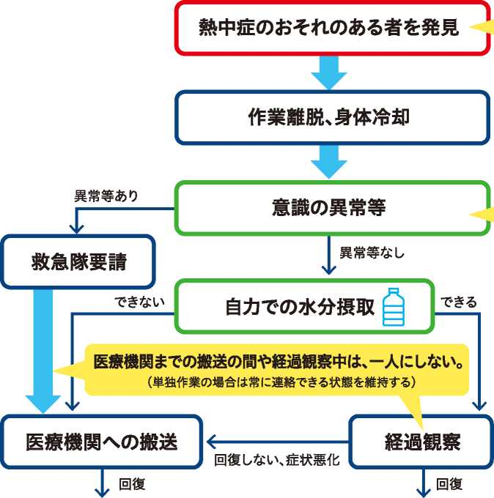****熱中症が疑われる症状例**

**【他覚症状】**

ふらつき、生あくび、失神、大量の発汗、 痙攣等

**【自覚症状】**

めまい、筋肉痛•筋肉の硬直(こむら返り)、 頭痛、不快感、吐き気、倦怠感、高体温等

「意識の有無」だけで

判断するのではなく

1. 返事がおかしい
2. ぼーっとしている

など、普段と様子がおかしい場合も異常ありとして取り扱うこと。

判断に迷う場合は、安易な判断は避け、119番や、#7119（救急安心センター）等を活用するなど専門機関や産業医、あるいは医療機関に相談し専門家の指示を仰ぐこと。

回復後の体調急変等により症状が悪化するケースがあるため、引き続き経過観察

熱中症のおそれのある者に対する処置の例フロー図　②　　症状が重篤な場合

**熱中症が疑われる症状例**

回復後の体調急変等により症状が悪化するケースがあるため、引き続き経過観察。

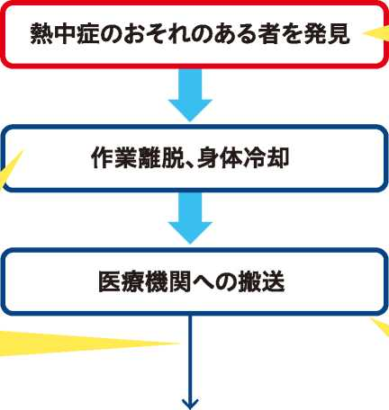**【他覚症状】**

ふらつき、生あくび、失神、大量の発汗、 痙攣等

**【自覚症状】**

めまい、筋肉痛•筋肉の硬直(こむら返り)、 頭痛、不快感、吐き気、倦怠感、高体温等

①返事がおかしい

医療機関までの 搬送の間や 経過観察中は、一人にしない。 (単独作業の場合は 常に連絡できる状態を 維持する)

②ぼーっとしているなど、

普段と様子がおかしい場合も、熱中症のおそれありとして取り扱うこと。

医療機関への搬送に際しては、必要に 応じて、救急隊を要請すること。救急隊を要請すべきか断に迷う場合は、 # 7119（救急安心センター）等を活用するなど、専門機関や 医療機関に相談し、専門家の指示を仰ぐこと。

**回　復**

**熱中症　連絡先　一覧表**

緊急時の連絡先

1. 直属上司（見本　太郎　　携帯０００－０００－００００）
2. 会社内指定連絡先（●●部　見本　次郎　００－００００－００００）
3. 会社契約産業医（産業　幸一　　００－００００－００００）
4. 会社契約指定医療機関（〇〇病院　　００－００００－００００）
5. 救急安心センター（＃７１１９）

※救急車を呼んだほうが良いか、今すぐ病院に行ったほうがいいかなど、判断に迷う時に助言を受けられる相談窓口

1. 救急隊要請（１１９）